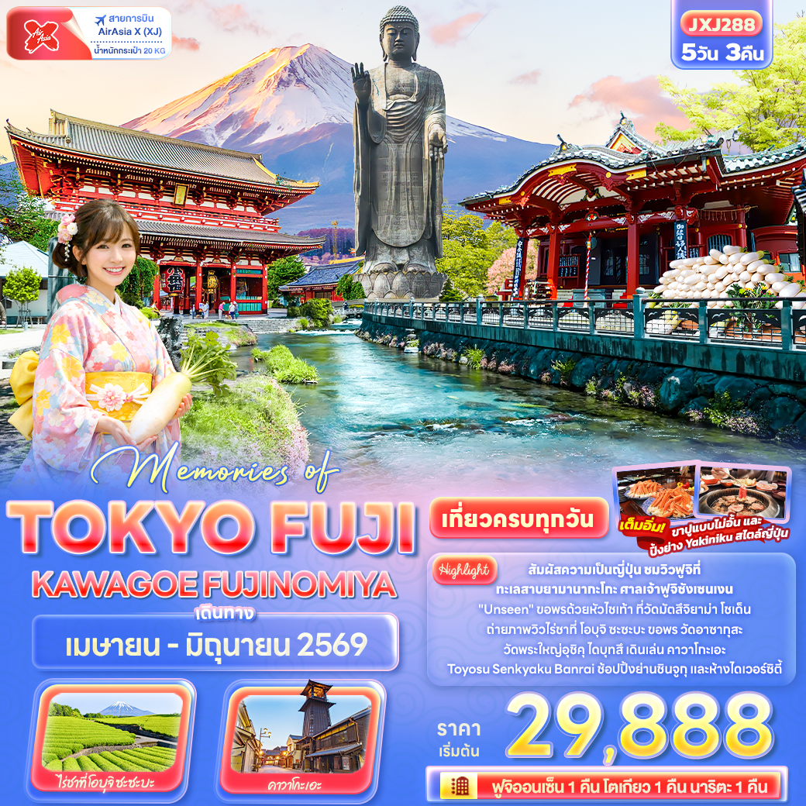
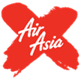


FLIGHT:
DMK NRT NRT DMK
เที่ยวบิน เวลาออก เวลาถึง
XJ601
09.15
14.40
เที่ยวบิน เวลาออก เวลาถึง
XJ600
23.55
08.00
JXJ288 Memories of TOKYO FUJI
KAWAGOE FUJINOMIYA 5วัน 3คืน

สัมผัสความเป็นญี่ปุ่น ชมวิวฟูจิที่ ทะเลสาบยามานากะโกะ ศาลเจ้าฟูจิซังเซนเงน
"Unseen" ขอพรด้วยหัวไชเท้า ที่วัดมัตสึจิยาม่า โชเด็น
ถ่ายภาพวิวไร่ชาที่ โอบุจิ ซะซะบะ ขอพร วัดอาซากุสะวัดพระใหญ่อุชิคุ ไดบุทสึ
เดินเล่น คาวาโกะเอะ Toyosu Senkyaku Banrai ช้อปปิ้งย่านชินจูกุ และห้างไดเวอร์ซิตี้

▪ เที่ยวครบทุกวัน
▪ เต็มอิ่ม! ขาปูแบบไม่อั้น และ ปิ้งย่าง Yakiniku สไตล์ญี่ปุ่น
▪ พิเศษพัก ฟูจิออนเซ็น 1 คืน โตเกียว 1 คืน นาริตะ 1 คืน

เดินทางโดยสายการบิน AirAsia X (XJ) น้ำหนักสัมภาระโหลดใต้ท้องเครื่อง 20 kg. / CARRY ON 7 kg.

วันที่ | โปรแกรมท่องเที่ยว | เช้า | เที่ยง | เย็น | โรงแรม
1 | ท่าอากาศยานนานาชาติดอนเมือง ประเทศไทย  XJ600 DMK-NRT 23.55 – 08.00
2 | ท่าอากาศยานนานาชาตินาริตะ ประเทศญี่ปุ่น – จังหวัดอิบารากิ – วัดพระใหญ่อุชิคุ ไดบุทสึ – จังหวัดไซตามะ – คาวาโกะเอะ – จังหวัดยามานาชิ – พักฟูจิออนเซ็น |  |  |  | Fujisan Garden Hotel  Onsen  3* หรือระดับใกล้เคียงกัน
3 | ทะเลสาบยามานากาโกะ – Duty Free – ศาลเจ้าฟูจิซังเซนเงน – ถ่ายภาพวิวไร่ชา โอบุจิ ซะซะบะ – โตเกียว |  |  |  | Hotel Tokyo  3* หรือระดับใกล้เคียงกัน
4 | โตเกียว – วัดอาซากุสะ – วัดมัตสึจิยาม่า โชเด็น – ย่านชินจูกุ – Toyosu Senkyaku Banrai – ห้างไดเวอร์ซิตี้ – เมืองนาริตะ |  |  |  | International Resort Hotel Yurakujo  3* หรือระดับใกล้เคียงกัน
5 | ท่าอากาศยานนานาชาตินาริตะ ประเทศญี่ปุ่น - ท่าอากาศยานนานาชาติดอนเมือง ประเทศไทย  XJ601 NRT-DMK 09.15 – 14.40

วันเดินทาง | ราคาผู้ใหญ่  (บาท) | ราคาเด็ก  (บาท) | พักเดี่ยว เพิ่ม  (บาท) | ที่นั่ง | หมายเหตุ
04-08 เมษายน 2569 | 32,888 | ไม่มีราคาเด็ก  (Infant ไม่เกิน 2ปี 6,000 บาท) | 6,500 | 25
13-17 เมษายน 2569 | 39,888 | ไม่มีราคาเด็ก  (Infant ไม่เกิน 2ปี 6,000 บาท) | 6,500 | 25
14-18 พฤษภาคม 2569 | 31,888 | ไม่มีราคาเด็ก  (Infant ไม่เกิน 2ปี 6,000 บาท) | 6,500 | 25
22-26 พฤษภาคม 2569 | 31,888 | ไม่มีราคาเด็ก  (Infant ไม่เกิน 2ปี 6,000 บาท) | 6,500 | 25
29 พฤษภาคม-02 มิถุนายน 2569 | 32,888 | ไม่มีราคาเด็ก  (Infant ไม่เกิน 2ปี 6,000 บาท) | 6,500 | 25
17-21 มิถุนายน 2569 | 29,888 | ไม่มีราคาเด็ก  (Infant ไม่เกิน 2ปี 6,000 บาท) | 6,500 | 25
26-30 มิถุนายน 2569 | 29,888 | ไม่มีราคาเด็ก  (Infant ไม่เกิน 2ปี 6,000 บาท) | 6,500 | 25

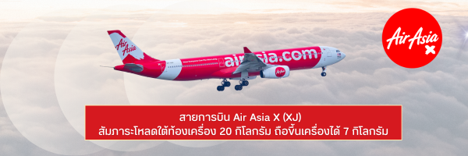

วันที่หนึ่ง ท่าอากาศยานนานาชาติดอนเมือง ประเทศไทย
นิทรรศการ Nabana No Sato Winter Illumination

19.00 น. พร้อมกันที่ ณ ท่าอากาศยานนานาชาติดอนเมือง ประเทศไทย อาคารผู้โดยสารระหว่างประเทศขาออก ชั้น 3 เคาน์เตอร์สายการบิน AIR ASIA X (XJ) มีเจ้าหน้าที่ของบริษัทฯ คอยอำนวยความสะดวกด้านเอกสารและติดแท็กกระเป๋าก่อนขึ้นเครื่อง
23.55 น. เดินทางสู่ ประเทศญี่ปุ่น โดยสายการบิน AIR ASIA X (XJ) เที่ยวบินที่ XJ600 (ค่าทัวร์ไม่รวมค่าอาหารบนเครื่อง บนเครื่องมีจำหน่าย)
วันที่สอง ท่าอากาศยานนานาชาตินาริตะ ประเทศญี่ปุ่น – จังหวัดอิบารากิ – วัดพระใหญ่อุชิคุ ไดบุทสึ – จังหวัดไซตามะ – คาวาโกะเอะ – จังหวัดยามานาชิ – พักฟูจิออนเซ็น อาหาร เที่ยง, เย็น
08.00 น. เดินทางถึง ท่าอากาศยานนานาชาตินาริตะ ประเทศญี่ปุ่น (เวลาท้องถิ่นเร็วกว่าประเทศไทย 2 ชั่วโมง กรุณาปรับนาฬิกา ของท่านเป็นเวลาท้องถิ่น เพื่อความสะดวกในการนัดหมาย) นำท่านผ่านพิธีตรวจคนเข้าเมืองและศุลกากร สำคัญ!!! ประเทศญี่ปุ่นไม่อนุญาตให้นำอาหารสด จำพวก เนื้อสัตว์ พืช ผัก ผลไม้ เข้าประเทศ หากฝ่าฝืนจะมีโทษทั้งจำและปรับ
เที่ยง รับประทานอาหารเที่ยง (มื้อที่1)
นำท่านเดินทางสู่ จังหวัดอิบารากิ (Ibaraki Prefecture) (ใช้เวลาเดินทางโดยประมาณ 1 ชั่วโมง) เป็นเมืองที่มีความน่าสนใจ ทั้งด้านธรรมชาติ วัฒนธรรม สถานที่ท่องเที่ยวที่หลากหลาย รวมไปถึงอาหารการกิน หากคุณกำลังมองหาข้อมูลเพื่อทำคอนเทนต์หรือวางแผนไป 🏯 พระพุทธรูปทองสัมฤทธิ์ที่สูงที่สุดในญี่ปุ่น... วัดพระใหญ่อุชิคุ ไดบุทสึ (Ushiku Daibutsu) ด้วยความสูงถึง 120 เมตร (เทียบเท่าตึก 38 ชั้น) จนได้รับการบันทึกจาก Guinness World Records ว่าเป็นพระพุทธรูปปางยืนที่หล่อจากทองสัมฤทธิ์ที่สูงที่สุดในโลก! และความสวยงามของที่นี่คือ รายล้อมด้วยทุ่งดอกไม้ขนาดใหญ่ที่ผลัดเปลี่ยนความสวยงามตามฤดูกาล ทั้งซากุระ เนโมฟีลา และคอสมอส
Highlight! ด้วยความที่ภายในองค์พระมีชั้นที่ชื่อว่า "โลกแห่งความสว่างไสว" (World of Gratitude) หลายคนจึงมาขอพรเพื่อให้พบทางสว่างในปัญหา หรือขอให้การเริ่มต้นสิ่งใหม่ๆ (เช่น งานใหม่ หรือธุรกิจใหม่) เป็นไปได้ด้วยดี

(ค่าทัวร์ รวม ค่าเข้าสวน แต่ ไม่รวม ค่าเข้าชมภายใน+ค่าลิฟต์องค์พระ ราคาประมาณ 800 เยน)
(กรณีการบานและการร่วงโรยของดอกไม้ขึ้นอยู่กับสภาพอากาศในแต่ละปี)

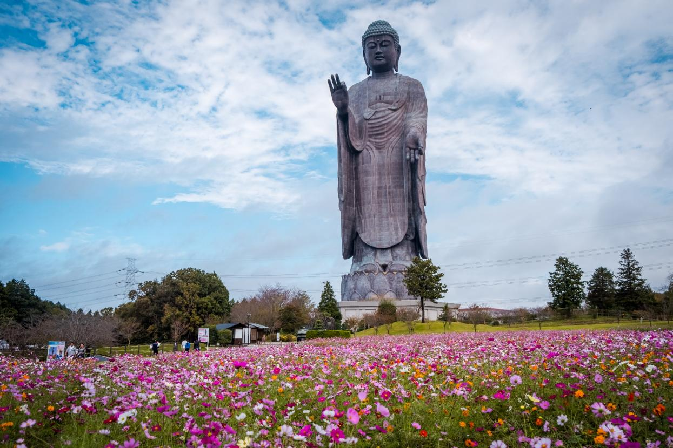
เดินทางสู่ จังหวัดไซตามะ (Saitama) (ใช้เวลาเดินทางโดยประมาณ 1.30 ชั่วโมง) ตั้งอยู่ในภูมิภาคคันโต มีความเจริญมากเพราะอยู่ติดโตเกียว เมืองชิชิบุ เมืองโอมิยะ และคาวาโกเอะ เป็นแหล่งรวมจุดช้อปปิ้งและสถานที่ที่น่าสนใจให้ท่านถ่ายรูปกับเมืองเก่าสุดน่ารัก คาวาโกเอะ (Kawagoe) ที่ได้ฉายาว่า“ลิตเติ้ล เอโดะ”หรือเอโดะน้อย อาคาร บ้านเรือนต่างๆ ที่ยังอนุรักษ์ ไว้ให้เหมือนสมัยเอโดะ จุดไฮไลท์ของเมืองคือ ถนนคุระซุคุริ (Kurazukuri Street) อดีตเรียงรายไปด้วยโกดัง ปัจจุบันได้เป็นร้านค้า มีทั้งร้านขายขนม ร้านขายของที่ระลึก ไปจนถึงพิพิธภัณฑ์ งานฝีมือ เป็นย่านการค้าที่ยังคงอนุรักษ์สถาปัตยกรรมเก่าแก่ไว้ได้อย่างดี และต้องไม่พลาดไปเช็คอินที่ หอระฆังโบราณ (Toki no Kane) ที่เปรียบเสมือนแลนด์มาร์คประจำเมือง ปัจจุบันยังคงตีระฆังบอกเวลาวันละ 4 ครั้ง บริเวณใกล้กันมี ตรอกลูกกวาด (Kashiya Yokocho) เป็นถนนที่เต็มไปด้วยร้านขายลูกอมและขนมญี่ปุ่นต่างๆ มากมายให้ท่านเลือกซื้อ
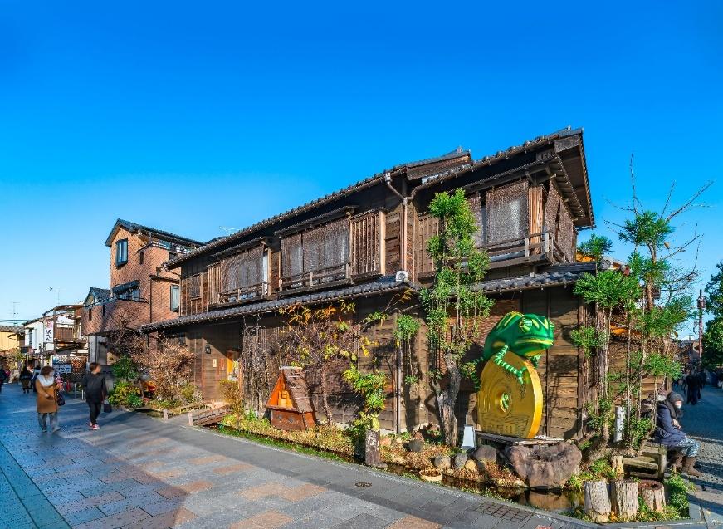
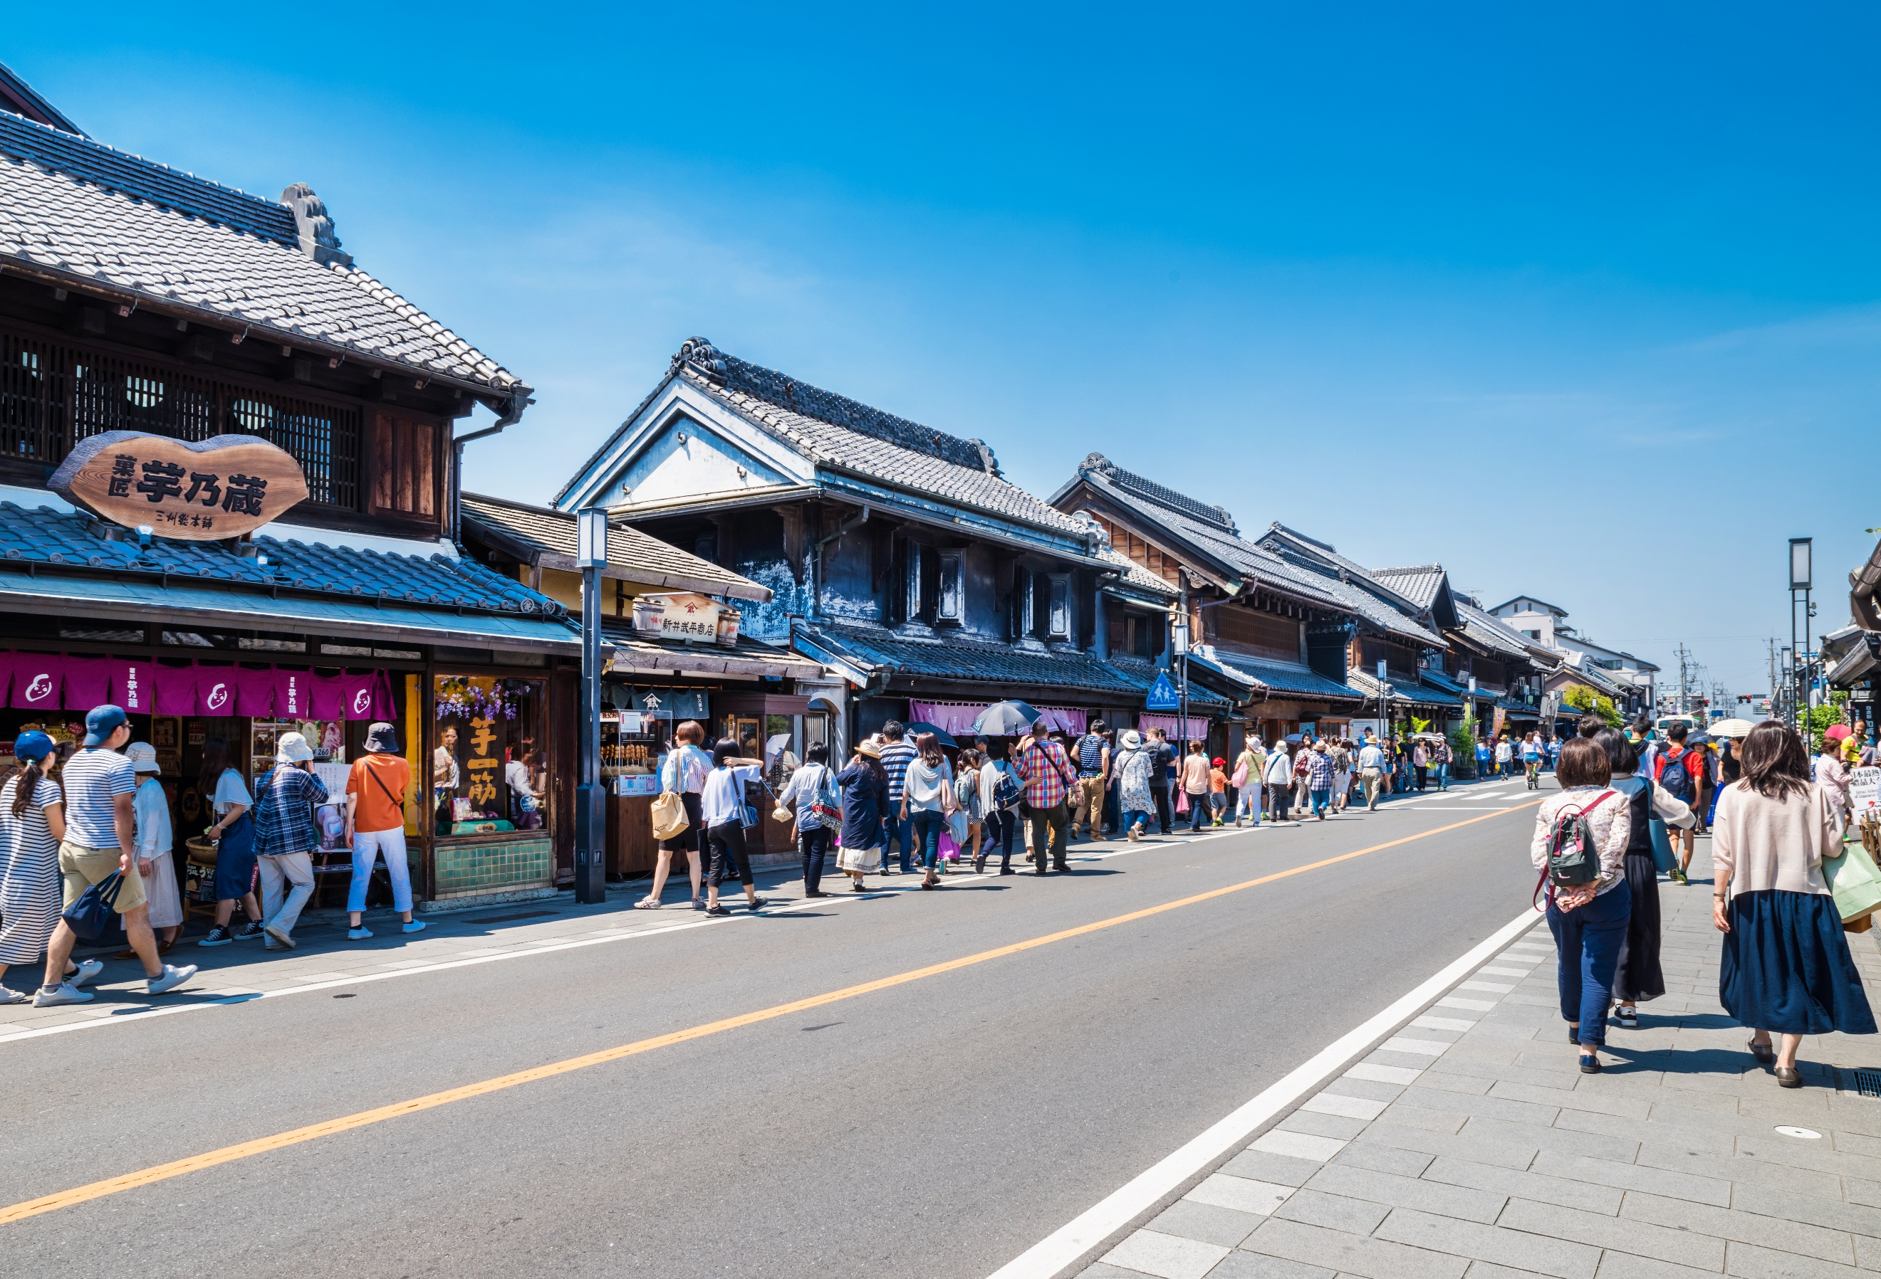
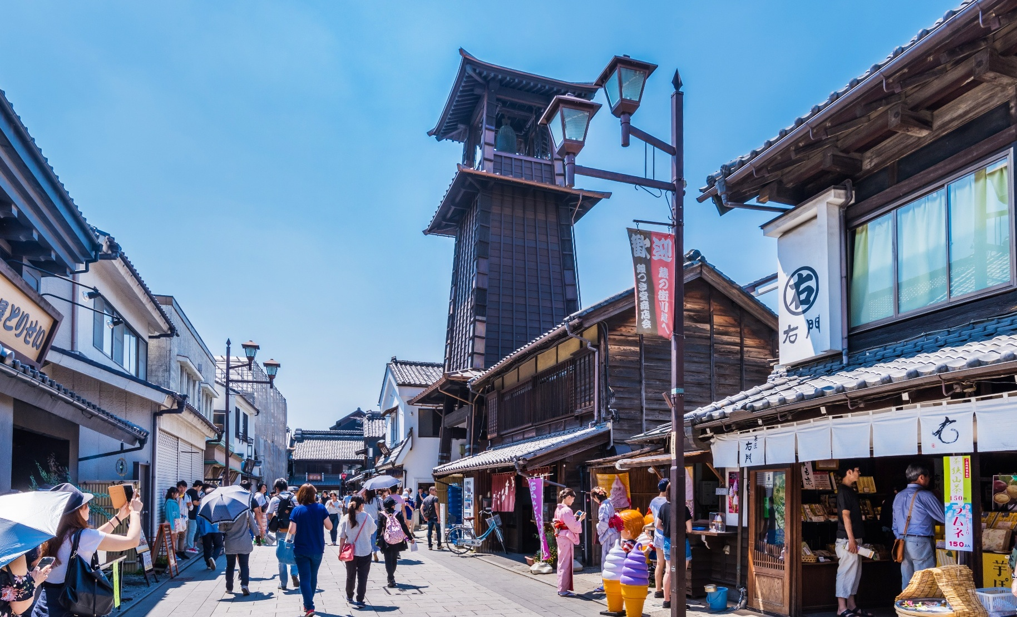

เดินทางสู่ จังหวัดยามานาชิ (Yamanashi) (ใช้เวลาเดินทางโดยประมาณ 1.30 ชั่วโมง) เป็นที่รู้จักจากทัศนียภาพทางธรรมชาติที่สวยงาม รวมถึงภูเขาไฟฟูจิอันโดดเด่น หากมีโอกาสต้องมาสักครั้ง

เย็น รับประทานอาหารเย็น (มื้อที่2) Buffet ขาปูแบบไม่อั้น!! ชนิดของขาปูขึ้นอยู่กับการนำเข้าของโรงแรม
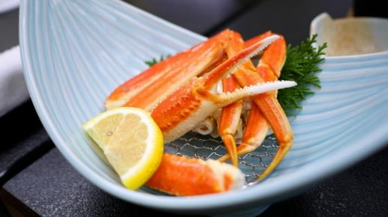
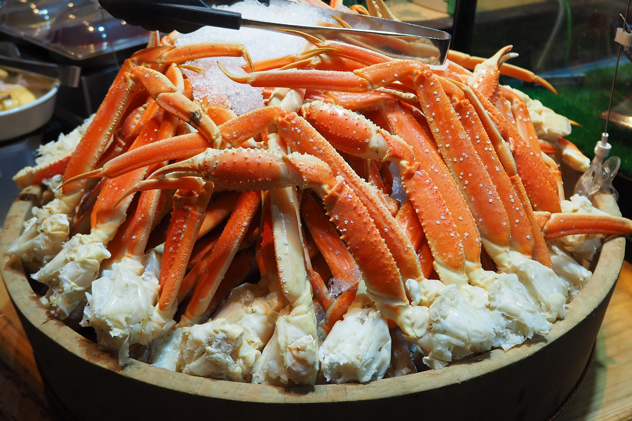
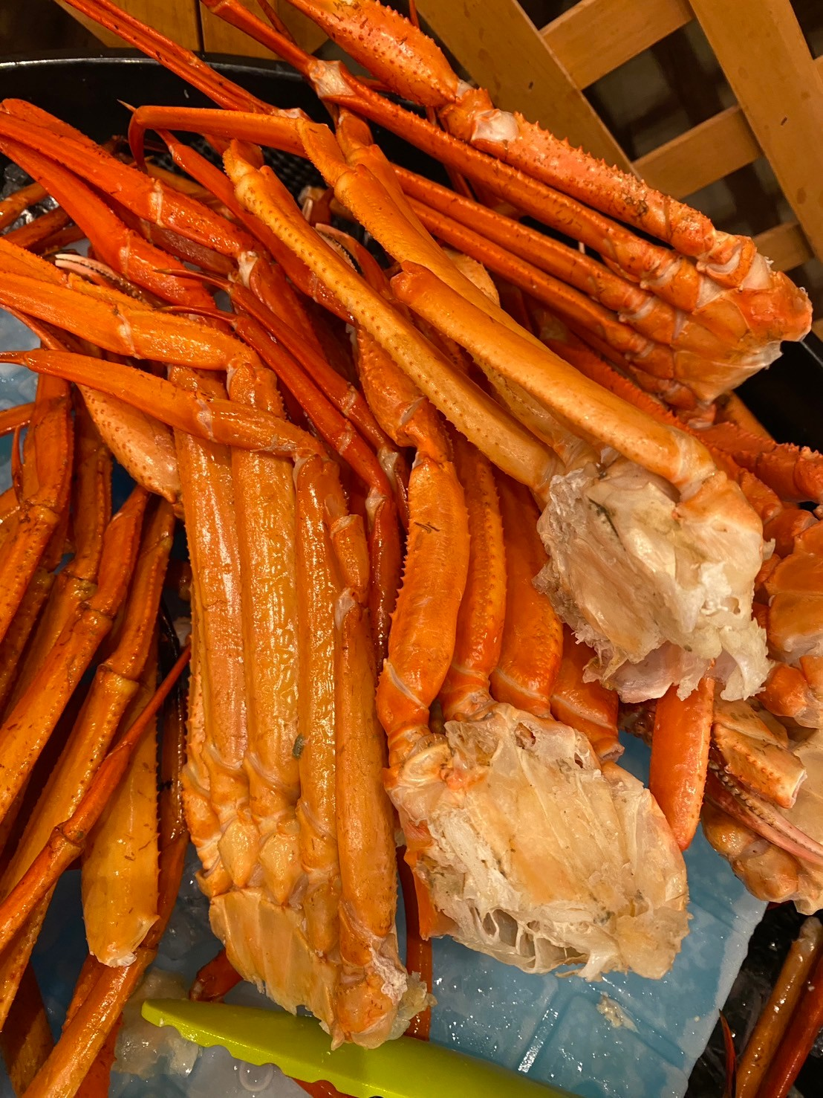

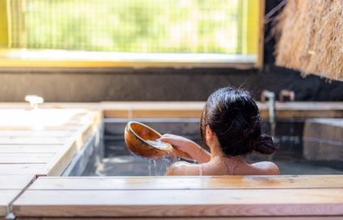
Highlight! เมนูที่มาญี่ปุ่นแล้วต้องได้ลิ้มลองคงไม่พ้น ขาปูยักษ์ แล้วให้ทานเป็นแบบไม่อั้นบุฟเฟ่ต์อีก !! ขาปูที่เนื้อแน่น สดใหม่ ลองกินกับน้ำจิ้มสไตล์ ญี่ปุ่นสักครั้งคงจะฟินไม่น้อย หลังจากมื้ออาหาร ยังมี ออนเซ็น (Onsen) ให้แช่ เพื่อคลายความเหนื่อยล้าจากการเดินทางหรือความเครียดในเรื่องต่างๆ โอ้โห คุ้มยิ่งกว่าคุ้ม !!

ที่พัก : Fujisan Garden Hotel Onsen 3* หรือระดับและเมืองใกล้เคียงกัน
(ชื่อโรงแรมที่ท่านพัก ทางบริษัทจะทำการแจ้งพร้อมใบนัดหมาย 5-7 วัน ก่อนเดินทาง)
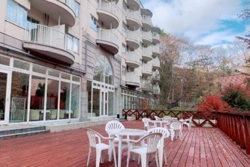
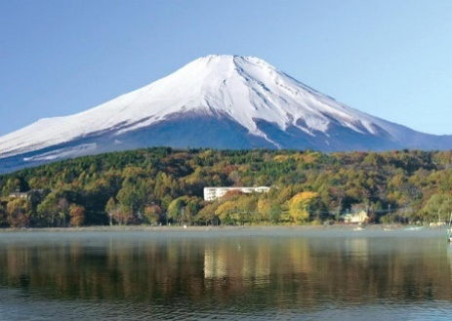
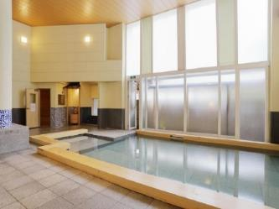
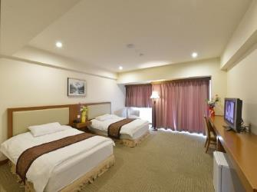
กรณีที่พักจังหวัดยามานาชิเต็ม ทางบริษัทฯ ขอสงวนสิทธิ์ปรับไปพักจังหวัดชิซุโอกะแทน โดยไม่แจ้งให้ท่านทราบล่วงหน้าทุกกรณี
วันที่สาม ทะเลสาบยามานากาโกะ – Duty Free – ศาลเจ้าฟูจิซังเซนเงน – ถ่ายภาพวิวไร่ชา โอบุจิ ซะซะบะ – โตเกียว อาหาร เช้า, เที่ยง
เช้า รับประทานอาหารเช้า ณ โรงแรม (มื้อที่3)
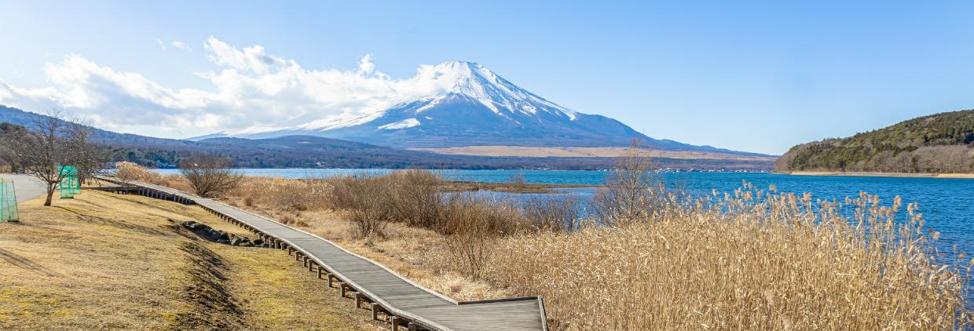
จุดเช็คอินใหม่แถมชมวิวสุดว้าวที่ ทะเลสาบยามานากาโกะ (Yamanakako communication plaza kirara) ที่นี่มีบรรยากาศที่เงียบสงบ แห่งหนึ่งในบริเวณทะเลสาบยามานากะโกะและจุดนี้ถือเป็นจุดชมวิวภูเขาไฟฟูจิที่สวยงาม เหมาะสำหรับการพักผ่อนหย่อนใจ หรือถ่ายภาพสวยๆ กับจุดห้ามพลาดคือสะพานทางเดินไม้ ให้ฟีลเหมือนฉากในซีรีส์ ถ่ายมาสวยเก๋แน่นอน (การมองเห็นวิวทิวทัศน์ของภูเขาไฟฟูจิขึ้นอยู่กับสภาพอากาศในแต่ละวัน)
ช้อปปิ้งที่ ดิวตี้ฟรี (Duty free) แหล่งช้อปปลอดภาษี ที่รวบรวมสินค้าราคาพิเศษ และมีชื่อเสียงที่เห็นแล้วต้องรู้ว่ามาจากประเทศญี่ปุ่นเช่น โฟมถ่านหินภูเขาไฟ วิตามิน อาหารเสริม ครีมต่างๆ ขนมญี่ปุ่นหลากหลายชนิด รวมไปถึงชาเขียว ผลิตภัณฑ์ขึ้นชื่อของญี่ปุ่น เป็นต้น ให้ทุกท่านสามารถเลือกซื้อเป็นของฝาก
เที่ยง รับประทานอาหารเที่ยง (มื้อที่4) เมนูพิเศษ ปิ้งย่าง Yakiniku Set
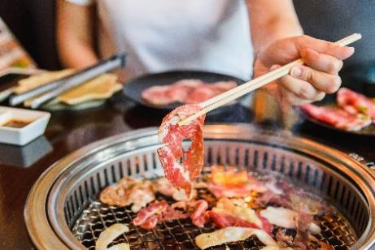
Highlight! Yakiniku ปิ้งย่างสไตล์ญี่ปุ่น สวรรค์ของคนรักปิ้งย่าง ทานอาหารไป ได้พูดคุยกัน คงจะ Moment ที่ดีและฟินไม่น้อย

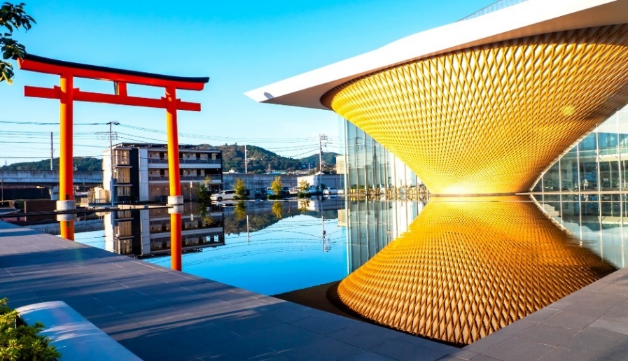

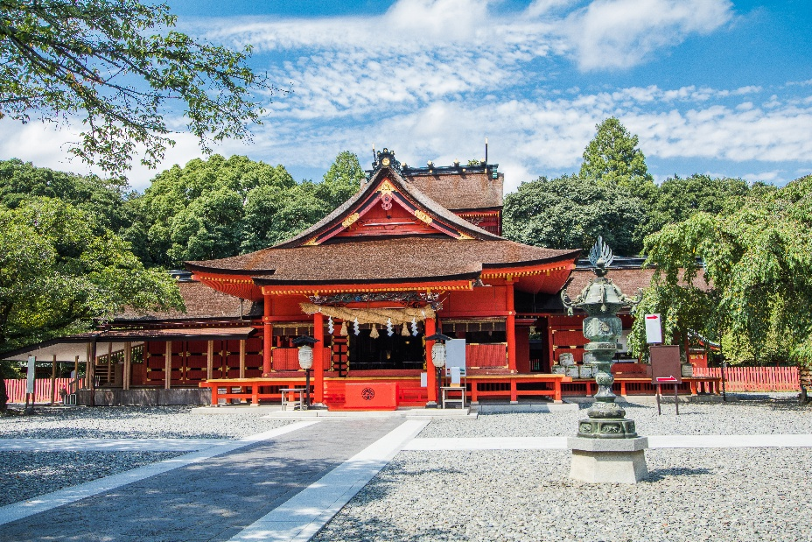
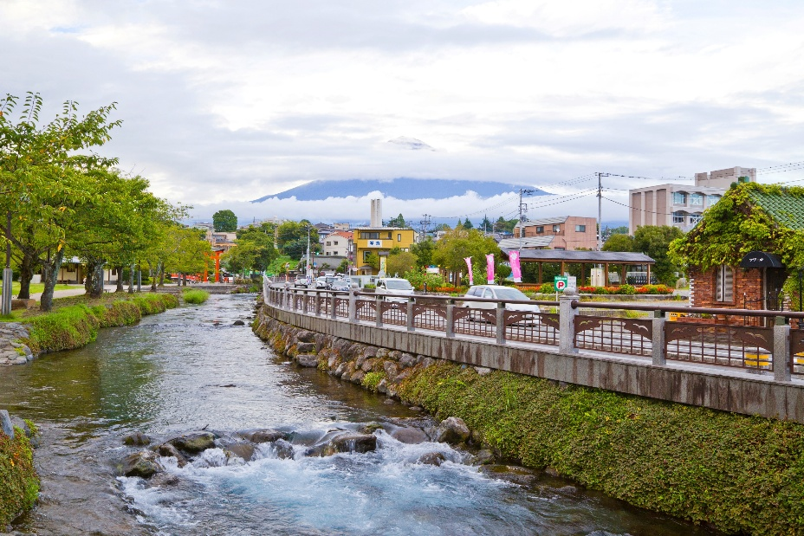
มูให้สุดที่ใจกลางศรัทธา... ใต้เงาฟูจิซัง! ✨ ศาลเจ้าฟูจิซังเซนเงน (Fujisan Hongu Sengen Taisha Shrine) เป็นศาลเจ้าชินโตที่ตั้งอยู่เชิงภูเขาไฟฟูจิ และได้รับการขึ้นทะเบียนเป็นมรดกโลกทางวัฒนธรรมร่วมกับภูเขาไฟฟูจิในปี 2013 ตามความเชื่อมักมาขอพรให้เดินทางปลอดภัย ภายในมีสวนสไตล์ญี่ปุ่น บรรยากาศร่มรื่น ที่สำคัญฉากหลังสุดอลังการวิวฟูจิ
หากพอมีเวลาแนะนำ ถ่ายภาพเช็คอินกับ พิพิธภัณฑ์ภูเขาไฟฟูจิเวิร์ลเฮอร์ริเทจเซ็นเตอร์ (Mt.FUJI WORLD HERITAGE CENTRE) จัดแสดงทั้งผลงานศิลปะพื้นเมืองที่ผสมเข้ากับเทคโนโลยีสมัยใหม่ ความโดดเด่นของที่นี่ก็คือ ตัวอาคารออกแบบด้วยสถาปัตยกรรมแนวโมเดิร์นเป็นรูปร่างของภูเขาไฟฟูจิ ซึ่งอยู่ในรูปแบบกลับหัว และเมื่อสะท้อนกับน้ำจึงเกิดภาพที่สวยงามเลย (ค่าทัวร์ไม่รวมค่าเข้าชม)

✨เสน่ห์ที่เหนือระดับถ่ายภาพวิวไร่ชา โอบุจิ ซาซาบะ (Obuchi Sasaba) ไร่ชาผืนงามที่ได้รับการยกย่องว่าเป็นหนึ่งในจุดชมวิวภูเขาไฟฟูจิที่งดงามที่สุดในญี่ปุ่น พบกับภาพทิวแถวของต้นชาที่ตัดแต่งอย่างประณีต ทอดยาวราวดั่งพรมกำมะหยี่สีเขียวสด โดยมี ภูเขาไฟฟูจิ (Mt. Fuji) ตั้งตระหง่านเป็นฉากหลังอย่างยิ่งใหญ่ จะเนรมิตภาพที่สวยงามจนคุณแทบลืมหายใจเลยทีเดียว
Highlight! สวรรค์ของเหล่านักถ่ายภาพ! เพราะที่นี่คือจุดชมวิวเพียงไม่กี่แห่งที่ ไม่มีสายไฟรบกวนสายตา ให้คุณได้ลั่นชัตเตอร์เก็บภาพความงามของธรรมชาติได้อย่างบริสุทธิ์และไร้ที่ติ

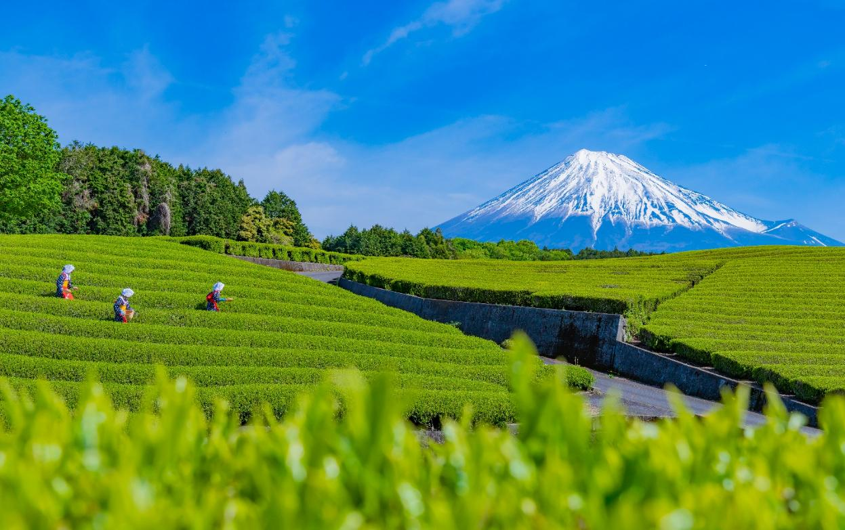

(กรณีที่ไม่สามารถไป โอบุจิ ซาซาบะ (Obuchi Sasaba) ได้เนื่องจาก ที่จอดรถไม่เพียงพอ ภัยพิบัติทางธรรมชาติ หรือเหตุขัดข้องอื่นใดก็ตาม ทางบริษัทฯ ของปรับไป Mishima Sky Walk เดินบนฟ้า... สบตาภูเขาไฟฟูจิ บนสะพานแขวนที่ยาวที่สุดในญี่ปุ่น! ด้วยความยาวถึง 400 เมตร ตั้งตระหง่านอยู่เหนือหุบเขาลึก พร้อมวิวพาโนรามาสุดอลังการ (ค่าทัวร์ไม่รวมค่าขึ้นสะพาน ราคาประมาณ 1,100 เยน ) แทน โดยไม่แจ้งให้ท่านทราบล่วงหน้าทุกกรณี)

นำท่านเดินทางสู่ โตเกียว (Tokyo) (ใช้เวลาเดินทางโดยประมาณ 2 ชั่วโมง) เมืองหลวงของญี่ปุ่น เป็นมหานครที่เต็มไปด้วยความหลากหลายทางวัฒนธรรมและเทคโนโลยีที่ทันสมัย ทำให้เป็นจุดหมายปลายทางยอดนิยมของนักท่องเที่ยวจากทั่วโลก
เย็น อิสระอาหารเย็น ตามอัธยาศัย เพื่อไม่เป็นการรบกวนเวลาของท่าน
ที่พัก : Hotel Tokyo 3* หรือระดับและเมืองใกล้เคียงกัน
(ชื่อโรงแรมที่ท่านพัก ทางบริษัทจะทำการแจ้งพร้อมใบนัดหมาย 5-7 วัน ก่อนเดินทาง)
วันที่สี่ โตเกียว – วัดอาซากุสะ – วัดมัตสึจิยาม่า โชเด็น – ย่านชินจูกุ – Toyosu Senkyaku Banrai – ห้างไดเวอร์ซิตี้ – เมืองนาริตะ อาหาร เช้า

เช้า รับประทานอาหารเช้า ณ โรงแรม (มื้อที่5)
🏮ย้อนตำนานความศักดิ์สิทธิ์กว่า 1,000 ปี ณ หัวใจแห่งเอโดะ วัดอาซากุสะ (SENSOJI TEMPLE) ไหว้เจ้าแม่กวนอิมทองคำองค์จิ๋วสุดอัศจรรย์ แล้วไปโพสท่าสุดชิคกับโคมไฟยักษ์ 4.5 เมตรที่ประตูคามินาริมง มุมถ่ายรูปในตำนานที่จึ้งที่สุดในโตเกียว! ต่อด้วยการล่าไอเทมเด็ดอย่าง 'เครื่องรางวัดอาซากุสะ' ที่สายมูห้ามพลาด บอกเลยว่าทริปนี้รูปปัง บุญแน่นแน่นอน!
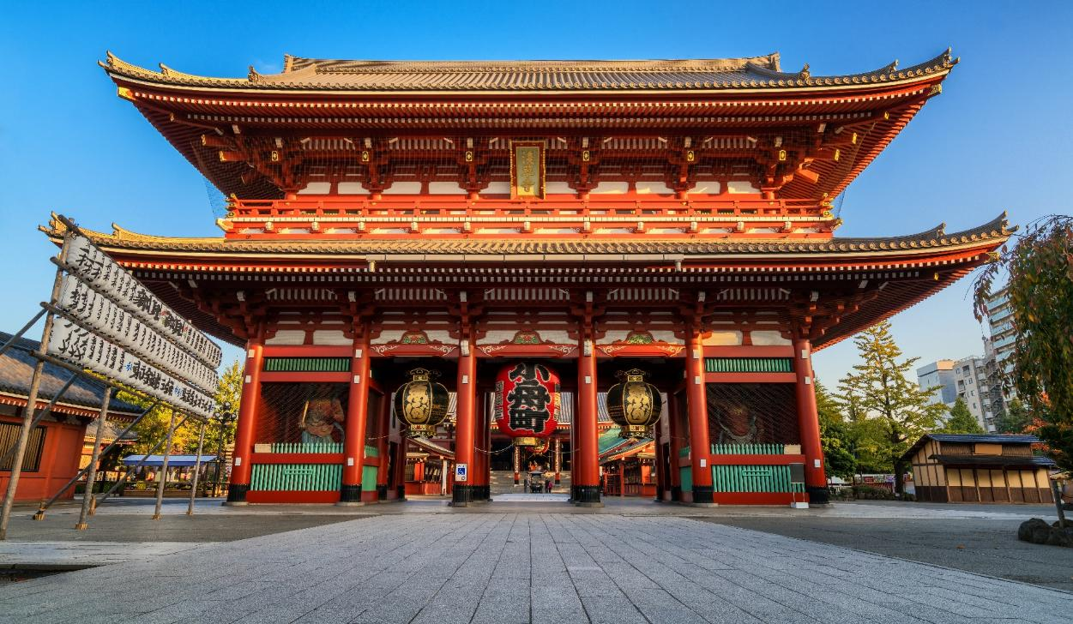
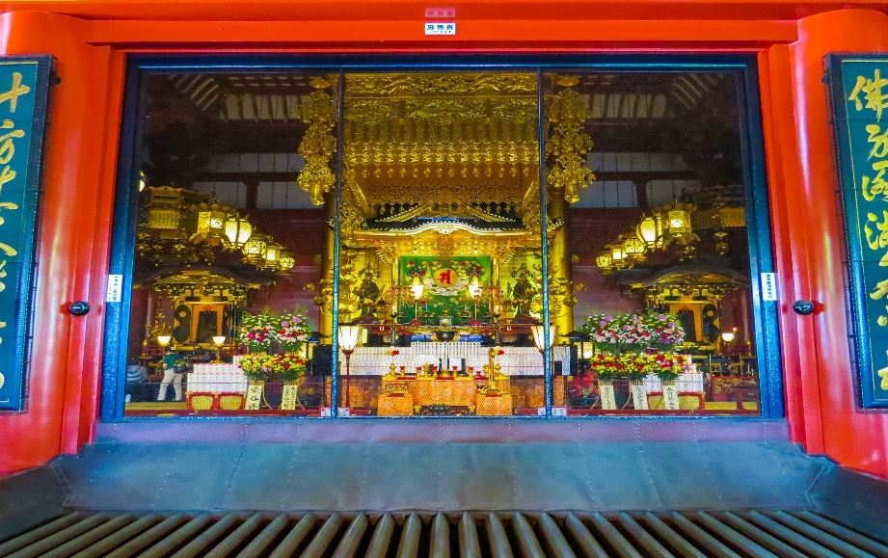
Highlight! ขอพร 5 เยน เพราะญี่ปุ่นเชื่อว่า 5 เยน นั้น เป็นเหรียญที่มีรูตรงกลาง สิ่งเลวร้าย สิ่งที่ไม่ดี จะลอดผ่านจากรูนี้ออกไป หากขอพรกับเจ้าแม่กวนอิมเสร็จให้โยนเหรียญ 5 เยน ลงจุดโยนเหรียญ เชื่อว่าพรที่ขอไปจะสมหวังทุกประการ สาธุ.

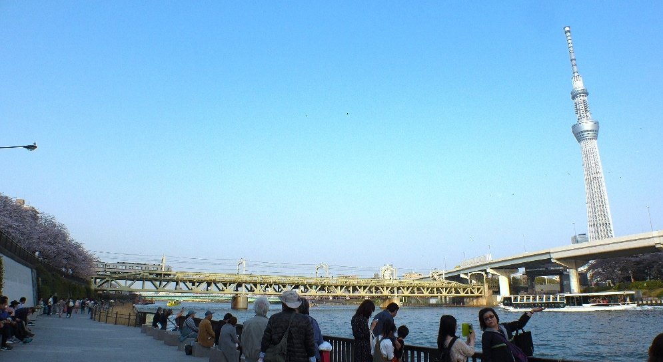
สถานที่แนะนำ อิสระเดินเล่นชม สวนสุมิดะ (Sumida Park) ตั้งอยู่ริมแม่น้ำสุมิดะ (Sumida River) เป็นสวนสาธารณะที่มีซากุระปลูกอยู่ประมาณ 1,000 ต้น และมีวิวแม่น้ำเป็นฉากหลังจึงเกิดวิวทิวทัศน์ที่สวยงามสุดโรแมนติกและนับว่าที่นี่เป็นจุดยอดนิยมแห่งหนึ่งของโตเกียวเลยก็ว่าได้

🏮สถานที่แห่งความเชื่อและสิริมงคลมูให้สุด! วัดมัตสึจิยาม่า โชเด็น (Matsuchiyama Shoden) ✨สัญลักษณ์ประจำวัดเป็นรูป "หัวไชเท้าไขว้" การชำระล้างจิตใจและร่างกาย รวมถึงความอุดมสมบูรณ์ และ "ถุงเงิน" สื่อถึง ความมั่งคั่งและโชคลาภ การค้าขายรุ่งเรือง และความอุดมสมบูรณ์ของทรัพย์สินเงินทอง
Highlight! วัดนี้เป็น "Unseen" เชื่อว่าการถวายหัวไชเท้าสดจะช่วยขจัดความริษยา ความโกรธ รวมไปถึงช่วยให้สุขภาพแข็งแรง ครอบครัวปรองดอง และที่พลาดไม่ได้คือ คนโสดจะสมหวัง หากขอเรื่องคู่ครอง!!

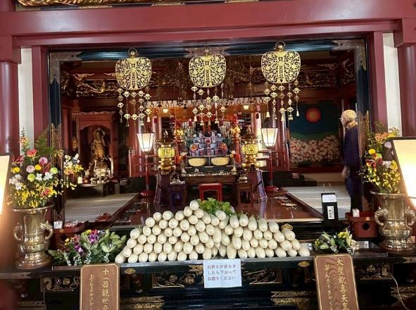
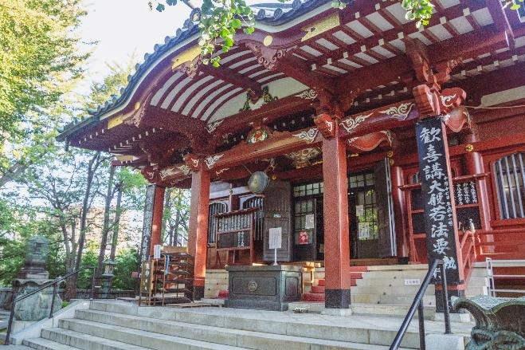
🎁 Must-Have Item
ห้ามพลาด! เครื่องราง (Omamori) ดีไซน์พิเศษรูปหัวไชเท้าและถุงเงิน สีสันน่ารักไม่ซ้ำใคร พกติดตัวไว้เสริมดวงเรื่องโชคลาภและปัดเป่าสิ่งชั่วร้ายได้ดีเยี่ยม

🙏 ขั้นตอนการไหว้ฉบับสายมู (Step-by-Step)
- ซื้อหัวไชเท้าสด: หาซื้อได้ที่จุดจำหน่ายในวัด (ประมาณ 200-300 เยน) เพื่อนำไปถวายองค์เทพ (ค่าทัวร์ไม่รวมค่าของไหว้ เครื่องรางและอื่นๆ ภายในวัด)
- ชำระกายใจ: ล้างมือและปากที่บ่อน้ำพุ (Chozuya) ให้สะอาดก่อนเข้าสู่พิธี
- ถวายเครื่องสักการะ: วางหัวไชเท้าลงบนโต๊ะหน้าวิหารหลักด้วยความสำรวม
- อธิษฐานขอพร: * โยนเหรียญ 5 เยน (สื่อถึงการมีวาสนาต่อกัน) โค้งคำนับ 2 ครั้ง ปรบมือ 2 ครั้ง (หรือประนมมือสงบนิ่งตามแบบวัดพุทธ) ตั้งจิตขอพรเรื่อง "สุขภาพ" (ผ่านหัวไชเท้า) และ "เงินทอง" (ผ่านถุงเงิน) โค้งคำนับปิดท้าย 1 ครั้ง
TIPS OF THE DAY: หลังจบวัน ทางวัดมักจะนำหัวไชเท้าที่ผ่านพิธีสวดแล้วมาวางให้สาธุชนนำกลับไปปรุงอาหารที่บ้าน เชื่อกันว่ากินแล้วจะเป็นสิริมงคลอย่างมาก!
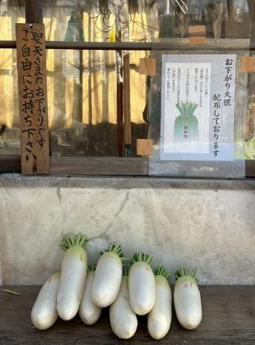
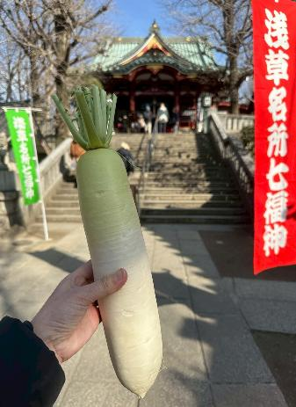
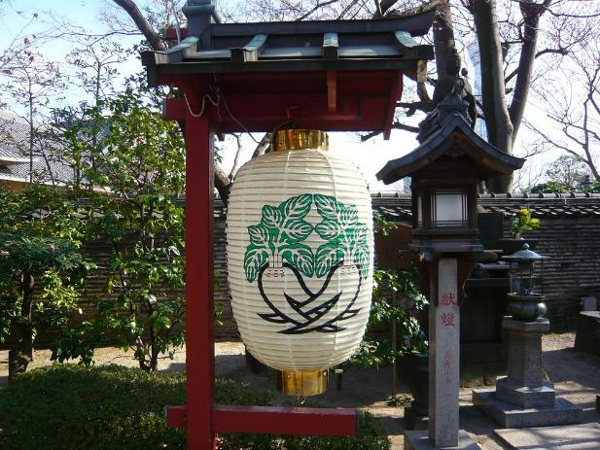

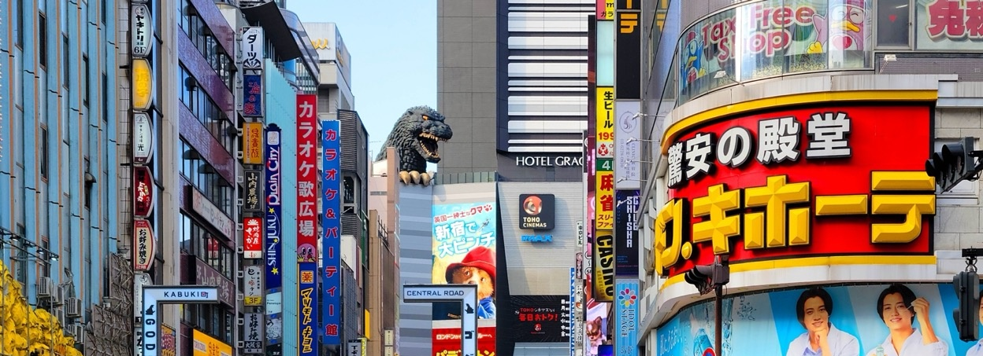
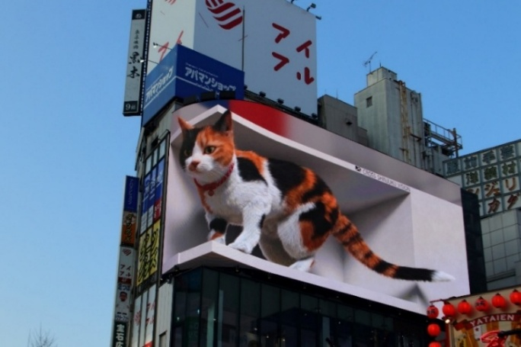
🎉เช็คอินไอเท็มเด็ดศูนย์รวมแฟชั่น ย่านชินจูกุ (Shinjuku) แหล่งช้อปปิ้งขนาดใหญ่ใจกลางเมืองหลวงโตเกียว สามารถเลือกชมและซื้อสินค้ามากมาย อาทิเช่น เครื่องใช้ไฟฟ้า, กล้องถ่ายรูป, นาฬิกา, เสื้อผ้า, รองเท้า และเครื่องสำอางแบรนด์ต่างๆ เช่น KOSE, SHISEDO, KANEBO, SK II และอื่นๆ อีกมากมาย หรือร้าน100เยน (อยู่ตึก PEPE ชั้น 8) ซึ่งสินค้าทุกอย่างภายในร้านจะราคา 100 เยน เท่ากันหมด หรือเป็นร้านดองกี้และร้านมัตสึโมโต้ที่รวมสินค้า ที่ขายสินค้าราคาถูกสารพัดอย่างเอาไว้
Highlight! ตามรอยแมว 3 มิติตั้งอยู่บนตึก Cross Shinjuku Vision ที่ดูเหมือนจริง มีชีวิตชีวา และสามารถเห็นได้ตั้งแต่เวลาประมาณ 7.00 น. จนถึง 1.00 น. ทุกวัน


🎁 Must-Eat พิกัด แนะนำ ถ้า ไปแล้วต้องลองชิม
🍣 1. Numazuko (ซูชิจานหมุนเกรดพรีเมียม) ถ้าอยากกินซูชิสดๆ ในราคาที่จับต้องได้ ต้องที่นี่! จุดเด่นคือหน้าซูชิที่ล้น
จนมองไม่เห็นข้าว และมีเมนูหายากอย่าง "อูนิ" หรือ "กรรเชียงปู" ในราคาเป็นมิตร
- พิกัด: ใกล้สถานี Shinjuku ทางออก East Exit

🍜 2. Ichiran Ramen (ราเมงข้อสอบ) สาขาชินจูกุคือหนึ่งในสาขาที่คึกคักที่สุด แม้จะมีหลายที่แต่การได้นั่งกินในตู้ไม้ส่วนตัวที่นี่ให้ฟีลลิ่งดั้งเดิมสุดๆ
- พิกัด: มีหลายจุดในชินจูกุ (แนะนำสาขาใกล้สถานี Shinjuku-sanchome)
🍢 3. Omoide Yokocho (ตรอกความทรงจำ / ตรอกแมลงสาบ) ย่านปิ้งย่าง (Yakitori) สุดคลาสสิกในซอยแคบๆ ที่เต็มไปด้วยเสน่ห์ยุคโชวะ แนะนำให้หาร้านที่มีเตาถ่าน นั่งจิบเครื่องดื่มเย็นๆ คู่กับไก่ย่างร้อนๆ ได้บรรยากาศ Local สุดๆ
- พิกัด: ด้านหลังสถานี Shinjuku ทางออก West Exit

🥩 4. Katsukura (ทงคัตสึระดับตำนาน) หมูทอดทงคัตสึที่ใช้หมูคุณภาพเยี่ยม แป้งบางกรอบ และจุดเด่นคือการให้เราบดงาเองเพื่อผสมกับซอสสูตรพิเศษ หอมฟุ้งไปทั้งโต๊ะ
- พิกัด: ตึก Takashimaya Times Square ชั้น 14

🥞 5. Aiya (พุดดิ้งและขนมหวานญี่ปุ่น) สำหรับสายหวาน ต้องพุดดิ้งชาเขียวหรืออานมิทสึที่ร้านเก่าแก่แห่งนี้ รสชาติละมุน ไม่หวานตัดขา ให้ความรู้สึกถึงขนมญี่ปุ่นขนานแท้
- พิกัด: ตึก Shinjuku Marui Honkan
- พิกัดร้านอาจมีการเปลี่ยนแปลง -

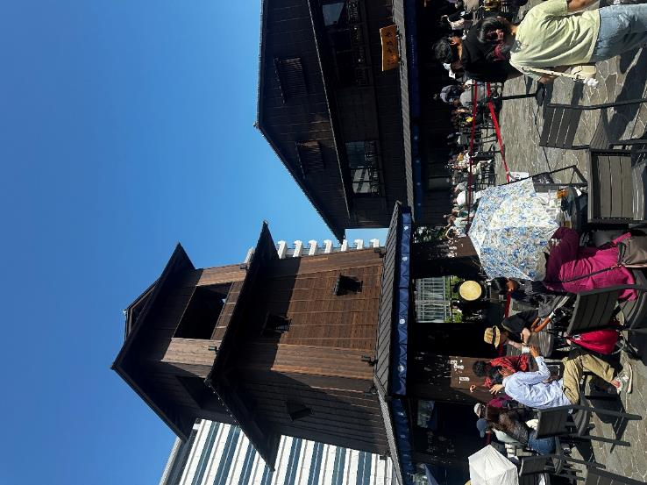
เที่ยง อิสระรับประทานอาหารเที่ยง ตามอัธยาศัย เพื่อไม่เป็นการรบกวนเวลาของท่าน
เช็คอินแหล่งท่องเที่ยวแห่งใหม่ Toyosu Senkyaku Banrai (ใช้เวลาเดินทางโดยประมาณ 1 ชั่วโมง) เหมือนหลุดมาในยุคสมัยเอโดะ สายดื่มที่นี่ถือเป็นจุดรวมสาเกชั้นนำของญี่ปุ่น และที่สำคัญที่นี่มีอาหารหลากหลาย ทั้งซูชิ ซาชิมิ หอยเม่นสดๆ ปลาแซลมอนหรือจะทูน่า อาหารปรุงสุก กุ้งเทมปุระแถมจัดจานสุดตะลึง พร้อมแล้วไปตะลุยเลือกลิ้มลองรสชาติอาหารญี่ปุ่นที่นี่ได้เลย
Highlight! แนะนำ!! ที่นี่เป็นจุดแช่เท้า ชมอ่าวโตเกียวที่สวยมาก แบบมากๆ ได้ผ่อนคลายความเมื่อยล้า และชมวิว ดีขนาดนี้ ที่บ่อ 8F ฟรี!! นะรู้ยัง

กรณีที่ ไม่สามารถไป Toyosu Senkyaku Banrai เนื่องจากสถานที่ปิด ที่จอดรถเต็ม หรือเหตุขัดข้องอื่นใดก็ตาม ทางบริษัทฯ ขอสงวนสิทธิ์ปรับไป บรรยากาศสุดคึกคักอะไรขนาดนี้!! ที่ ตลาดปลาซึกิจิ (Tsukiji Outer Market) ที่มีชื่อเสียงในเรื่องของอาหารทะเลสดใหม่หลากหลายชนิด ไม่ว่าจะเป็นปลาทูน่า ปลาแซลมอน ปลาหมึก กุ้ง หอย รวมไปถึงซูชิที่ทำสดใหม่ และ ของฝากของแห้งอื่นๆ อีกมากมาย (ค่าทัวร์ไม่รวมค่าอาหารที่ตลาดปลาซึกิจิ) แทนโดยไม่แจ้งให้ท่านทราบล่วงหน้าทุกกรณี

🛍️ ปักหมุดสวรรค์ของนักช้อป! บุก ห้าง ไดเวอร์ซิตี้(Diver City) ที่รวมทุกอย่างไว้ในที่เดียว! ไม่ว่าคุณจะเป็นสายแฟ(ชั่น) ที่มองหาเสื้อผ้าคอลเลกชันใหม่ล่าสุด หรือสายไลฟ์สไตล์ที่อยากได้ของใช้คุณภาพพรีเมียม บอกเลยว่าที่นี่คือคำตอบ! แถมยังจัดเต็มด้วยโซนอาหารที่รวมเมนูเด็ดทั้งคาว-หวานระดับตำนานไว้รอเสิร์ฟ ใครมาโตเกียวแล้วไม่ได้แวะที่นี่... บอกเลยว่าพลาดมาก!
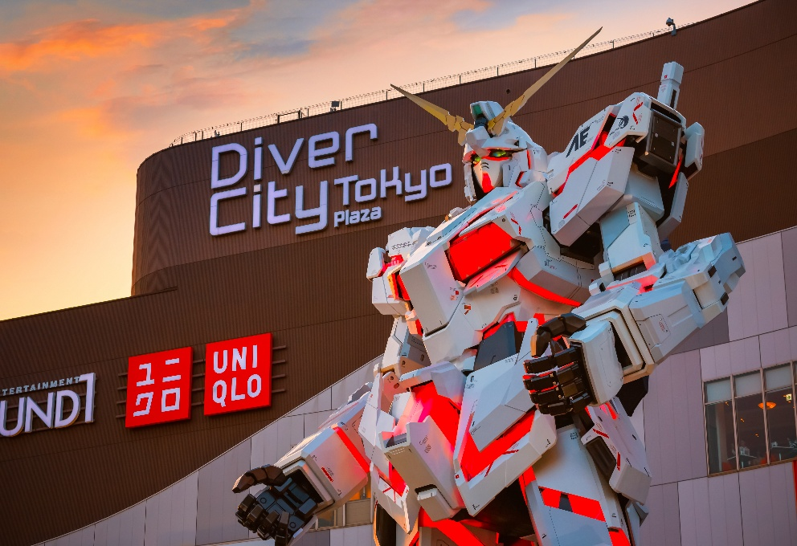
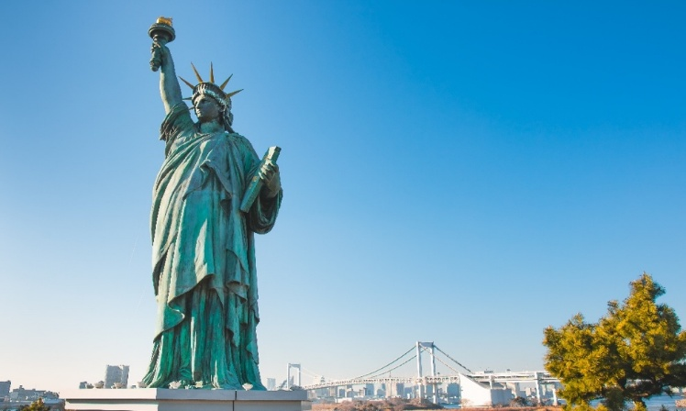

สถานที่แนะนำ ชมวิวพักใจที่ Odaiba Seaside Park หรือที่รู้จักกันในชื่อ Odaiba Marine Park สวนสาธารณะริมทะเลที่ตั้งอยู่บนเกาะโอไดบะในอ่าวโตเกียว สามารถสัมผัสบรรยากาศริมทะเลได้มีร้านอาหารและคาเฟ่หลายแห่งให้บริการ หรือเดินเล่นถ่ายภาพวิวสะพานและรูปปั้นเทพีเสรีภาพจำลอง ซึ่งเป็นของขวัญจากฝรั่งเศส

เดินทางสู่เมือง นาริตะ(Narita) (ใช้เวลาเดินทางโดยประมาณ 1 ชั่วโมง) ถือว่ามีสถานที่ท่องเที่ยวหลากหลาย จะวัดที่มีประวัติศาสตร์อันยาวนาน แหล่งช้อปปิ้งแฟชั่น หรือของใช้ ที่พัก รวมไปถึงอาหารทั้งคาวหวานสไตล์ญี่ปุ่น อีกทั้งยังมีร้านขายของฝาก รวมครบจนถือว่าเป็นเสน่ห์ของเมืองนี้เลยทีเดียว
เย็น อิสระรับประทานอาหารเย็น ตามอัธยาศัย เพื่อไม่เป็นการรบกวนเวลาของท่าน
ที่พัก : International Resort Hotel Yurakujo 3* หรือระดับและเมืองใกล้เคียงกัน
(ชื่อโรงแรมที่ท่านพัก ทางบริษัทจะทำการแจ้งพร้อมใบนัดหมาย 5-7 วัน ก่อนเดินทาง)
วันที่ห้า ท่าอากาศยานนานาชาตินาริตะ ประเทศญี่ปุ่น - ท่าอากาศยานนานาชาติดอนเมือง ประเทศไทย
อาหาร เช้า

เช้า รับประทานอาหารเช้า ณ โรงแรม (มื้อที่6) หรือบริการอาหารเช้าแบบ SET BOX กรณีที่พักอยู่ห่างสนามบิน หรือกรณีห้องอาหารโรงแรมเปิดช้า
06.00 น. นำท่านเดินทางสู่ ท่าอากาศยานนานาชาตินาริตะ ประเทศญี่ปุ่น เพื่อเตรียมตัวเดินทางกลับ ประเทศไทย
09.15 น. เดินทางสู่ ท่าอากาศยานนานาชาติดอนเมือง โดยสายการบิน AIR ASIA X (XJ) เที่ยวบินที่ XJ601
(ค่าทัวร์ไม่รวมค่าอาหารบนเครื่อง บนเครื่องมีจำหน่าย)
14.40 น. เดินทางถึง ท่าอากาศยานนานาชาติดอนเมือง ประเทศไทย โดยสวัสดิภาพ

******************************************************************

หมายเหตุ: รายการทัวร์สามารถเปลี่ยนแปลงได้ตามความเหมาะสม เนื่องจากสภาวะอากาศ, การเมือง, สายการบิน การจราจรช่วงเทศกาลหรือวันหยุดของญี่ปุ่น เป็นต้น โดยมิต้องแจ้งให้ทราบล่วงหน้า โดยทางผู้จัดจะปรับเปลี่ยนโดยคำนึงถึงผลประโยชน์ของท่านเป็นหลัก เพื่อให้ท่านท่องเที่ยวได้ครบถ้วนตามโปรแกรม

** เนื่องจากโปรแกรมทัวร์เป็นช่วงคาบเกี่ยวฤดูใบไม้ผลิและฤดูร้อนการสัมผัสความงดงามของธรรมชาติ ทั้งนี้ขึ้นอยู่กับสภาพอากาศในแต่ละปี

*การบริการของรถบัสนำเที่ยวญี่ปุ่น ตามกฎหมายของประเทศญี่ปุ่นนั้น สามารถให้บริการสูงสุดวันละไม่เกิน 11 ชั่วโมง และไม่สามารถขอเพิ่มเวลาใช้บริการรถบัสนำเที่ยวได้ โดยมัคคุเทศก์และคนขับจะเป็นผู้บริหารเวลาตามความเหมาะสม จึงขอสงวนสิทธิ์ในการปรับเปลี่ยนเวลาท่องเที่ยวตามสถานที่ในโปรแกรมการเดินทาง

** ตามกฎหมายของประเทศญี่ปุ่นนั้น สามารถให้บริการสูงสุดวันละไม่เกิน 11 ชั่วโมง กรณีที่คนขับรถไม่ได้พักโรงแรมเดียวกับกรุ๊ปทัวร์ หรือ คนขับรถต้องนำรถส่งกลับบริษัทฯ จะสามารถให้บริการกรุ๊ปทัวร์ในวันนั้นๆ ได้สูงสุด 10 ชั่วโมง เท่านั้น เพื่อเป็นการเผื่อเวลาให้คนขับรถถึงที่หมายปลายทางนั้นๆ แล้วเวลารวมทั้งสิ้นไม่เกินเวลา 11 ชม. ตามที่กฎหมายกำหนดบังคับ

ประกาศสำคัญ: รับเฉพาะผู้มีวัตถุประสงค์เพื่อการท่องเที่ยวเท่านั้น ค่าทัวร์ที่จ่ายให้กับผู้จัด เป็นการชำระแบบจ่ายชำระขาด และผู้จัดได้ชำระให้กับสายการบินและสถานที่ต่างๆ แบบชำระขาดเช่นกันก่อนออกเดินทาง ฉะนั้นหากท่านไม่ได้ร่วมเดินทางหรือใช้บริการตามรายการไม่ด้วยสาเหตุใด หรือได้รับการปฏิเสธการเข้าหรือออกนอกเมืองจากประเทศในรายการ (ประเทศไทยและประเทศญี่ปุ่น) ทางผู้จัดขอสงวนสิทธิการคืนเงินสดส่วนใดๆ รวมทั้งค่าตั๋วเครื่องบินให้แก่ท่าน

เงื่อนไขการให้บริการ

► การเดินทางครั้งนี้จะต้องมีจำนวน 20 ท่านขึ้นไป กรณีไม่ถึงจำนวนดังกล่าว
- จะส่งจอยน์ทัวร์กับบริษัทที่มีโปรแกรมใกล้เคียงกัน
- หรือเลื่อน หรือยกเลิกการออกเดินทาง โดยทางบริษัทจะทำการแจ้งให้ท่านทราบล่วงหน้าก่อนการเดินทางประมาณ 10 วัน
- หรือขอสงวนสิทธิ์ในการปรับราคาค่าบริการเพิ่ม (ในกรณีที่ผู้เดินทางไม่ถึง 15 ท่าน และท่านยังประสงค์เดินทางต่อ) โดยทางบริษัทจะทำการแจ้งให้ท่านทราบก่อนล่วงหน้า
► ในกรณีที่ลูกค้าต้องออกตั๋วโดยสารภายในประเทศ กรุณาติดต่อเจ้าหน้าที่ของบริษัทฯ ก่อนทุกครั้ง มิฉะนั้นทางบริษัทจะไม่รับผิดชอบใดๆ ทั้งสิ้น
► การจองทัวร์และชำระค่าบริการ
- กรุณาชำระค่ามัดจำ ท่านละ 20,000 บาท กรุณาส่งสำเนาหน้าพาสปอร์ต พร้อมเอกสารชำระมัดจำค่าทัวร์
- ค่าทัวร์ส่วนที่เหลือชำระ 25-30 วันก่อนออกเดินทาง กรณีบริษัทฯ จำเป็นต้องออกตั๋วก่อนท่านจำเป็นต้องชำระค่าทัวร์ส่วนที่เหลือตามที่บริษัทกำหนดแจ้งเท่านั้น
**สำคัญ** สำเนาหน้าพาสปอร์ตผู้เดินทาง (จะต้องมีอายุเหลือมากกว่า 6 เดือนก่อนหมดอายุนับจากวันเดินทางไป-กลับและจำนวนหน้าหนังสือเดินทางต้องเหลือว่างสำหรับติดวีซ่าไม่ต่ำกว่า 3 หน้า) **กรุณาตรวจสอบก่อนส่งให้บริษัทมิฉะนั้นทางบริษัทจะไม่รับผิดชอบกรณีพาสปอร์ตหมดอายุ ** กรุณาส่งพร้อมหลักฐานการโอนเงินมัดจำ

เงื่อนไขการยกเลิก

- ยกเลิกก่อนการเดินทางตั้งแต่ 30 วันขึ้นไป คืนเงินค่าทัวร์โดยหักค่าใช้จ่ายที่เกิดขึ้นจริง
- ยกเลิกก่อนการเดินทาง 15-29 วัน ยึดเงิน 50% จากยอดที่ลูกค้าชำระมา และเก็บค่าใช้จ่ายที่เกิดขึ้นจริง(ถ้ามี)
- ยกเลิกก่อนการเดินทางน้อยกว่า 15วัน ขอสงวนสิทธิ์ยึดเงินเต็มจำนวน
*กรณีมีเหตุยกเลิกทัวร์ โดยไม่ใช่ความผิดของบริษัททัวร์ คืนเงินค่าทัวร์โดยหักค่าใช้จ่ายที่เกิดขึ้นจริง(ถ้ามี)
*ค่าใช้จ่ายที่เกิดขึ้นจริง เช่น ค่ามัดจำตั๋วเครื่องบิน โรงแรม ค่าวีซ่า และค่าใช้จ่ายจำเป็นอื่นๆ
กรณีจองทัวร์วันหยุดเทศกาล วันหยุดนักขัตฤกษ์ วันหยุดยาวต่อเนื่อง
หากได้มีการแจ้งยกเลิกทัวร์ ทางบริษัทฯ ขอสงวนสิทธิ์เก็บค่าทัวร์ทั้งหมด โดยไม่มีเงื่อนไขใดๆ ทั้งสิ้น

- ค่าตั๋วโดยสารเครื่องบินไป-กลับ ชั้นประหยัดพร้อมค่าภาษีสนามบินทุกแห่งตามรายการทัวร์ข้างต้น (ตั๋วกรุ๊ปไม่สามารถUpgradeที่นั่ง ได้ และต้องเดินทางไป-กลับพร้อมตั๋วกรุ๊ปเท่านั้นไม่สามารถเลื่อนวันได้)
อัตราค่าบริการนี้ รวม
- ค่าที่พักห้องละ 2-3 ท่าน ตามโรงแรมที่ระบุไว้ในรายการหรือ ระดับใกล้เคียงกัน
กรณีพัก 3 ท่านถ้าวันที่เข้าพักห้องโรงแรม ไม่มีห้อง TRP ( 3 ท่าน) อาจจำเป็นต้องแยกพัก 2 ห้อง (มีค่าใช้จ่ายพักเดี่ยวเพิ่ม) กรณีห้อง TWIN BED (เตียงเดี่ยว 2 เตียง) ซึ่งโรงแรมไม่มีหรือเต็ม ทางบริษัทขอปรับเป็นห้อง DOUBLE BED แทนโดยมิต้องแจ้งให้ทราบล่วงหน้า หรือ หากต้องการห้องพักแบบ DOUBLE BED ( 1 เตียงใหญ่) ซึ่งโรงแรมไม่มีหรือเต็ม ทางบริษัทขอปรับเป็นห้อง TWIN BED แทนโดยมิต้องแจ้งให้ทราบล่วงหน้า กรณีห้องพักในเมืองที่ระบุไว้ในโปรแกรมมีเทศกาลวันหยุด มีงานแฟร์ต่างๆ บริษัทขอจัดที่พักในเมืองใกล้เคียงแทน
- ค่าอาหาร ค่าเข้าชม และ ค่ายานพาหนะทุกชนิด ตามที่ระบุไว้ในรายการทัวร์ข้างต้น
- เจ้าหน้าที่บริษัท ฯ คอยอำนวยความสะดวกตลอดการเดินทาง
- ค่าน้ำหนักกระเป๋า สายการบิน AirAsia X (XJ) สัมภาระโหลดใต้ท้องเครื่อง ไม่เกิน 20 กิโลกรัมและ ถือขึ้นเครื่องได้ 7 กิโลกรัม และค่าประกันวินาศภัยเครื่องบินตามเงื่อนไขของแต่ละสายการบินที่มีการเรียกเก็บ และกรณีสัมภาระเกินท่านต้องเสียค่าปรับตามที่สายการบินเรียกเก็บ **กรณีท่านมีความประสงค์จะซื้อน้ำหนักเพิ่ม กรุณาแจ้งพร้อมจองทัวร์หรือก่อนเดินทางอย่างช้า 10 วัน พร้อมชำระค่าน้ำหนัก** ซื้อน้ำหนักเพิ่ม 5 กก. ชำระเพิ่ม 700 บาท /เพิ่ม 10 กก. ชำระเพิ่ม 1,400 บาท/เพิ่ม 20 กก. ชำระเพิ่ม 3,500 บาท
- ค่าประกันอุบัติเหตุตามกรมธรรม์วงเงิน 1,000,000 บาท ค่ารักษาพยาบาล ตามเงื่อนไขของบริษัทฯประกันภัยที่บริษัททำไว้ ทั้งนี้ย่อมอยู่ในข้อจำกัดที่มีการตกลงไว้กับบริษัทประกันชีวิต ทุกกรณี ต้องมีใบเสร็จและเอกสารรับรองทางการแพทย์ จากหน่วยงานที่เกี่ยวข้อง ไม่คุ้มครองโรคประจำตัว การสูญเสียทรัพย์สินส่วนตัวของผู้เดินทาง และไม่รวมประกันสุขภาพ ท่านสามารถสั่งซื้อประกันสุขภาพเพิ่มได้จากบริษัทประกันทั่วไป
- ค่าภาษีสนามบิน และค่าภาษีน้ำมันตามรายการทัวร์
- ค่ารถปรับอากาศนำเที่ยวตามระบุไว้ในรายการ พร้อมคนขับรถ (กฎหมายไม่อนุญาตให้คนขับรถเกิน 11 ช.ม./วัน)
- รวมภาษีมูลค่าเพิ่ม 7% และภาษีหัก ณ ที่จ่าย 3% (ค่าบริการเท่านั้น)

- ค่าทำหนังสือเดินทางไทย และเอกสารต่างด้าวต่างๆ
อัตราค่าบริการนี้ ไม่รวม
- ค่าใช้จ่ายอื่นๆ ที่นอกเหนือจากรายการระบุ อาทิเช่น ค่าอาหาร เครื่องดื่ม ค่าซักรีด ค่าโทรศัพท์ เป็นต้น
- ค่าภาษีทุกรายการคิดจากยอดบริการ, ค่าภาษีเดินทาง (ถ้ามีการเรียกเก็บ)
- ค่าภาษีน้ำมันที่สายการบินเรียกเก็บเพิ่มภายหลังจากทางบริษัทฯ ได้ออกตั๋วเครื่องบิน และได้ทำการขายโปรแกรมไปแล้ว
- ค่าพนักงานยกกระเป๋าที่โรงแรม
- ค่าทิปไกด์ คนขับรถ ขออนุญาตนำเก็บ ณ สนามบินวันแรก ท่านละ 2,000 บาท / ท่าน
กรุณาอ่านศึกษารายละเอียดทั้งหมดก่อนทำการจอง เพื่อความถูกต้องและความเข้าใจตรงกันระหว่างท่านลูกค้าและบริษัทฯ และเมื่อท่านตกลงชำระเงินมัดจำหรือค่าทัวร์ทั้งหมดกับทางบริษัทฯ แล้ว ทางบริษัทฯ จะถือว่าท่านได้ยอมรับเงื่อนไขข้อตกลงต่างๆ ทั้งหมด
หมายเหตุ
      - บริษัทฯ ขอสงวนสิทธิ์ที่จะเลื่อนการเดินทางหรือปรับราคาค่าบริการขึ้นในกรณีที่มีผู้ร่วมคณะไม่ถึง 15 ท่าน
      - ขอสงวนสิทธิ์การเก็บค่าน้ำมันและภาษีสนามบินทุกแห่งเพิ่ม หากสายการบินมีการปรับขึ้นก่อนวันเดินทาง
      - บริษัทฯ ขอสงวนสิทธิ์ในการเปลี่ยนเที่ยวบิน โดยมิต้องแจ้งให้ทราบล่วงหน้าอันเนื่องจากสาเหตุต่างๆ
      - บริษัทฯ จะไม่รับผิดชอบใดๆ ทั้งสิ้น หากเกิดกรณีความล่าช้าจากสายการบิน, การยกเลิกบิน, การประท้วง, การนัดหยุดงาน, การก่อการจลาจล, ภัยธรรมชาติ, การนำสิ่งของผิดกฎหมาย ซึ่งอยู่นอกเหนือความรับผิดชอบของบริษัทฯ
      - บริษัทฯ จะไม่รับผิดชอบใดๆ ทั้งสิ้น หากเกิดสิ่งของสูญหาย อันเนื่องเกิดจากความประมาทของท่าน, เกิดจากการโจรกรรม และ อุบัติเหตุจากความประมาทของนักท่องเที่ยวเอง
      - เมื่อท่านตกลงชำระเงินมัดจำหรือค่าทัวร์ทั้งหมดกับทางบริษัทฯ แล้ว ทางบริษัทฯ จะถือว่าท่านได้ยอมรับเงื่อนไขข้อตกลงต่างๆ ทั้งหมด
      - รายการนี้เป็นเพียงข้อเสนอที่ต้องได้รับการยืนยันจากบริษัทฯ อีกครั้งหนึ่ง หลังจากได้สำรองโรงแรมที่พักในต่างประเทศเรียบร้อยแล้ว โดยโรงแรมจัดในระดับใกล้เคียงกัน ซึ่งอาจจะปรับเปลี่ยนตามที่ระบุในโปรแกรม
      - การจัดการเรื่องห้องพัก เป็นสิทธิ์ของโรงแรมในการจัดห้องให้กับกรุ๊ปที่เข้าพัก โดยมีห้องพักสำหรับผู้สูบบุหรี่ / ปลอดบุหรี่ได้ โดยอาจจะขอเปลี่ยนห้องได้ตามความประสงค์ของผู้ที่พัก ทั้งนี้ขึ้นอยู่กับความพร้อมให้บริการของโรงแรม และไม่สามารถรับประกันได้
      - กรณีผู้เดินทางต้องการความช่วยเหลือเป็นพิเศษ อาทิเช่น ใช้วิลแชร์ กรุณาแจ้งบริษัทฯ อย่างน้อย 14 วัน ก่อนการเดินทาง มิฉะนั้น บริษัทฯ ไม่สามารถจัดการได้ล่วงหน้าได้
      - มัคคุเทศก์ พนักงานและตัวแทนของผู้จัด ไม่มีสิทธิ์ในการให้คำสัญญาใดๆ ทั้งสิ้นแทนผู้จัด นอกจากมีเอกสารลงนามโดยผู้มีอำนาจของผู้จัดกำกับเท่านั้น
      - ผู้จัดจะไม่รับผิดชอบและไม่สามารถคืนค่าใช้จ่ายต่างๆ ได้เนื่องจากเป็นการเหมาจ่ายกับตัวแทนต่างๆ ในกรณีที่ผู้เดินทางไม่ผ่านการพิจารณาในการตรวจคนเข้าเมือง-ออกเมือง ไม่ว่าจะเป็นกองตรวจคนเข้าเมืองหรือกรมแรงงานของทุกประเทศในรายการท่องเที่ยว อันเนื่องมาจากการกระทำที่ส่อไปในทางผิดกฎหมาย การหลบหนี เข้าออกเมือง เอกสารเดินทางไม่ถูกต้อง หรือ การถูกปฏิเสธในกรณีอื่นๆ

